微软商务管理解决方案–Axapta 市场营销自动化模块
微软商务管理解决方案−Axapta® 市场营销自动化模块使您得以通过各种通信渠道来开展有针对性的个性化商业活动：

主要优点：
- 提高市场推广活动效力

- 轻松收集和使用客户反馈信息

- 衡量推广活动的收益
微软商务管理解决方案−Axapta市场营销自动化模块通过使您能够轻松获取所有相关市场推广信息的方式简化了商业活动的策划、执行与分析方式。相关商业活动可以建立在前后端办公信息的基础之上，并轻松实现组织、执行、跟踪及分析。
Microsoft Axapta市场营销自动化模块允许您在同一个具有友好界面的应用程序中处理从会计、生产、后勤到销售与市场推广在内的所有业务。并且大多数功能可以进行设置，使其匹配您的业务流程，因此，软件将会适应您的公司运作，而不是让公司运作来适应软件。
Microsoft Axapta 市场营销自动化模块是我们所推出的销售与市场推广解决方案的一部分，其中包括销售人员自动化模块、销售管理模块和电话销售模块。

提高市场推广活动效力
成功的直接市场推广关键在于为您的联系人提供他们所需要的信息——无论他们何时因何原因需要这些信息。借助Microsoft Axapta 市场营销自动化模块，确定针对特定客户的正确信息非常简单——产品将引导您完成整个过程的各个步骤。
凭借将所有信息以及通过直销、呼叫中心、电子邮件、传真、Internet和移动设备进行通信所需的各项功能集成在一个推广活动窗口中，您可以快速策划并开展个性化的商业推广活动。
定义并选择商业推广活动的目标群体是活动策划过程中一个既非常困难，又非常重要的阶段。Microsoft Axapta市场营销自动化模块允许您对目标受众进行划分，以便促进面向特定客户需求的个性化商业推广活动。
选择标准基于Microsoft Axapta Database中所存储的信息确定，同时，其结果可以进行必要的修改与过滤，以便准确满足您的需求。 这些选择结果可以被存储下来并在未来的活动中加以重用。此外，您还可以通过Microsoft Axapta销售人员自动化模块中所提供的导入功能导入来自第三方厂商的地址列表。
所有活动均以层次化结构进行组织，从而得以标识出不同市场推广活动之间的相互关系。为确保处理流程尽可能简单，每名员工均可具备针对特定活动的全面职责，同时，也可以在多项活动中为多名员工分配任务。
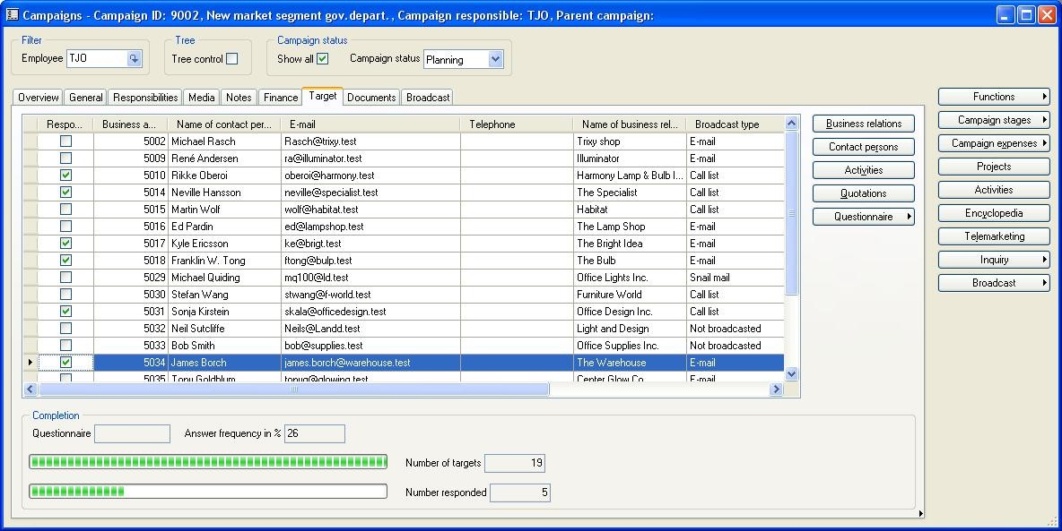

面向客户、厂商或其它外部企业群体策划并开展任意数量的市场推广活动
通过手工或自动方式跟踪您对商业活动的反馈信息

通过允许采用邮寄、电子邮件或Internet问卷调查方式进行发行对您的商业活动加以定制，以便适应特定需求

轻松收集并使用客户反馈信息
通过问卷调查形式了解您的客户。基于Web的功能允许您轻松快捷的设计、发布和处理问卷调查
同时，Internet大大加快和简化了客户对问卷调查做出响应的方式。市场营销自动化模块能够将通过Internet得到的反馈直接存储到Microsoft Axapta Database当中，从而使您能够即刻使用这些信息。
当反馈信息进入系统后，用户便获得了针对目标群体的完整资料，并且可以轻松查看哪些人进行了回复以及针对特定问题所给出的回答。易于使用的回答注册机制是专为进行高效的后需处理而设计的。客户的反馈信息可以用于深入分析市场动向并在针对未来需求的规划过程中取得先机。
访问由各个业务组成部分所提供的针对特定目标的相关信息

通过与项目相集成的方式对商业活动涉及的收入与支出进行监控

销售、市场推广与客户服务部门之间的相互集成是实现客户期盼的关键因素所在。通过允许来自特定部门的资源被传送至一部公用的“百科全书”当中，这些部门得以使用更为广泛的信息并且更好地提供相互支持。

衡量商业推广活动的收益
通过将推广活动与项目建立关联，并查看响应率、收入情况以及您在市场推广方面所投入的成本和工作的方式对投资回报（ROI）进行实时监控。与每项活动相关联的收入和开支可以在活动表单中加以列示，从而在活动成本与其所带来的收入之间进行快速对比。

微软商务管理解决方案–Axapta
Microsoft Axapta市场营销自动化模块是微软商务管理解决方案–Axapta的组成部分之一, 微软商务管理解决方案–Axapta是一种能够为您提供快速、强大竞争优势获取方式的定制化、可伸缩全球企业资源规划（ERP）解决方案。

有关 Microsoft Axapta 的更多信息
若要了解有关 Microsoft Axapta 的更多信息，请通过以下 Web 地址联系您当地的微软商务管理解决方案办事处或微软认证商务解决方案合作伙伴。他们具有专业的知识，可以满足您具体的业务需要。

关于微软商务管理解决方案
微软商务管理解决方案（MBS）是 Microsoft 的一个部门，可以提供广泛的集成化端到端商务应用程序和服务，从而帮助大、中、小型企业与客户、雇员、合作伙伴和供应商保持更好的连接。微软商务管理解决方案应用程序可优化财务管理、分析、人力资源管理、项目管理、客户关系管理、现场服务管理、供应链管理、电子商务、制造和零售管理等战略性业务流程。该应用程序可以为客户提供洞察力，帮助他们取得商业成功。有关微软商务管理解决方案的更多信息，请访问 www.microsoft.com/china/BusinessSolutions/

地址：
Microsoft (China) Co., Ltd
19/F, Millennium Tower
38 Xiaoyun Road, Chaoyang
Beijing 100027, P.R. China
Telephone: 86-10-8453-8989
Fax: 86-10-8453-8509
http://www.microsoft.com/china/BusinessSolutions/
E-mail address: mbschina@microsoft.com
主要功能 | 描述
易于使用 | - 直观的布局和结构  - 可由用户调节的菜单  - 用户可以调整主要表格和日志的布局  - 利用Windows命令在Microsoft Axapta中进行“复制与粘贴”操作  - 高级的排序和过滤选项  - 内置用户帮助，包括一本完整的手册  - 直接来自于Axapta中的电子邮件、传真及电话选项  - 可以在不同语言环境下运行的应用程序
活动概况 | - 根据在与您的业务关系相关联的任意表格中所选择的表格字段来创建活动  - 活动管理与发行  - 以唾手可得方式为您提供所有相关信息的商业推广活动窗口  - 商业活动与问卷调查以及项目与Web 响应之间的连接  - 通过借助电子邮件、Web、传真、信件或呼叫列表对商业活动进行宣传的方式来协调现有或潜在的大规模客户与厂商群体  - 所有公共商业活动报告均处于可用状态
市场推广百科全书 | - 面向所有销售及市场推广资料的公共存储库  - 交流销售与市场推广知识  - 查看诸如产品信息、产品与价格列表之类的销售资料  - 对销售与市场推广资料（包括产品线、白皮书、图片及视频资料）进行分类以实现快速访问  - 在支持Web链接、音频/视频剪辑、文稿和图形化软件的百科全书中访问相关信息  - 通过对竞争对手Web站点进行分析的方式跟踪竞争对手的信息及发展趋势

系统要求
要获得此表单上提到的所有功能，需要以下模块和技术： | - Microsoft Business Solutions−Axapta 3.0  - Microsoft Business Solutions−Axapta销售模块  - Microsoft Business Solutions− Axapta项目模块I  - Microsoft Business Solutions−Axapta销售人员自动化模块  - Microsoft Business Solutions− Axapta市场营销自动化模块  - Microsoft Business Solutions−Axapta调查问卷管理I  - Microsoft Business Solutions− Axapta企业门户框架(for web responses)  - Microsoft Business Solutions− Axapta 企业门户调查问卷管理 (for web responses)  - Microsoft Internet Information Server (for web responses)
1 October, 2003
本文所含信息代表了 Microsoft 公司在本文发布时的观点。因为 Microsoft 必须响应不断变化的市场条件，这些信息不应被视为 Microsoft 方面的承诺，同时 Microsoft 也不能保证本文发布之后其他任何信息的准确性。本文档仅供参考。MICROSOFT 对本文档中的信息不提供任何形式的（包括明示或暗示的）保证。用户有责任遵守所有适用的版权法。在版权法所赋予权利的前提下，未经 Microsoft Corporation 明确的书面许可，任何人不得将本文复制、存储或引入可检索系统，或是以任何形式或通过任何方式（电子、机械、影印、录制或其他方式）传播本文的任何部分。本文主题可能涉及 Microsoft 的专利、专利申请、商标、版权或其它知识产权。除非获得 Microsoft Corporation 明确的书面许可，否则提供本文档并不代表许可您使用这些专利、商标、版权或其它知识产权。©2003 Microsoft Business Solutions ApS, Denmark.版权所有。Microsoft 和 Axapta 是 Microsoft Corporation、Great Plains Software, Inc.、FRx Software Corporation 或 Microsoft Business Solutions ApS 或它们的分支机构在美国和（或）其他国家（地区）的商标或注册商标。Great Plains Software, Inc.、FRx Software Corporation 和 Microsoft Business Solutions ApS 是 Microsoft Corporation 的子公司。本文中提及的实际公司和产品的名称可能是它们各自所有者的商标。此处作为例子提到的公司、组织、产品、域名、电子邮件地址、徽标、人员和事件均为虚构。并非有意联系或暗示任何真实的公司、组织、产品、域名、电子邮件地址、徽标、人员或事件。

